致知達德
親屬．師友篇：關懷顧念
尊敬長輩、友愛同儕、愛護幼小
故事：緹縈救父

- 看故事
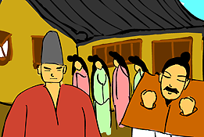 | 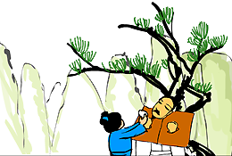
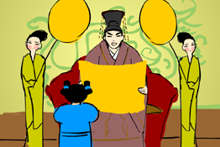 | 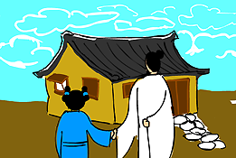
故事改編自（漢）司馬遷《史記．扁鵲倉公列傳》

- 一起分享
- 漢文帝釋放緹縈的父親並廢除肉刑，這是關懷顧念的行為嗎？為甚麼？
- 是甚麼原因驅使緹縈上京救父的？你對緹縈的行為有甚麼看法呢？
- 你有沒有試過主動為父母做點事情，減輕他們的辛勞？試說說你的經驗。
- 你認為一個孝順的孩子最應該怎樣對待父母呢？為甚麼？
- 試查找一些有關孝順父母的格言，然後貼在壁報板上和他人分享。

- 多讀一點名句
《孟子‧盡心下》
孩提之童，無不知愛其親者，及其長也，無不知敬其兄也。親親，仁也；敬長，義也。無他，達之天下也。
（年幼的孩子，都知道要愛自己的父母；長大了，都知道要尊敬自己的兄長。愛父母是仁的表現，敬兄長是義的表現，這都不是因為別人的原因，而是因為仁、義都是通天下的。）

原文：
孟子曰：「人之所不學而能者，其良能也。所不慮而知者，其良知也。孩提之童，無不知愛其親者，及其長也，無不知敬其兄也。親親，仁也。敬長，義也。無他，達之天下也。」

(唐)孟郊《遊子吟》
誰言寸草心，報得三春暉¹。
（誰説兒女們好像小草那麼微薄的心意，足以報答仿如春天的陽光那麼温暖的母愛？）

注釋：1. 三春暉：春天的陽光。在這首詩裏比喻作母愛

(宋)王應麟《三字經》
香¹九齡，能温席。孝於親，所當執²。
（東漢時的黃昏，九歲時便懂得在冬天時，把父母的床舖睡暖後才讓父母上床就寢。這種對親人孝順的行為，是為人子女者應盡的本份。）

注釋：1. 香：指東漢時的黃香。他小時候就懂得孝順父母。夏天的時候，黃香在晚上用扇子把父母的床鋪掮涼；冬天的時候，黃香在晚上把父母的床鋪睡暖了，然後才請父母就寢。這個「扇枕温衾」（「衾」音[kam1]，指大的被子）故事成為了「中國二十四孝」故事的其中之一。
2. 執：名詞，解作本分，責任

典籍簡介：《史記》 《史記》是我國廿五史之一，亦是我國第一部紀傳體通史，為漢 司馬遷所撰。《史記》記載了由黃帝至漢武帝年間共二千多年的歷史，對戰國、秦、漢記事尤為詳細，包括帝王政績、貴族王侯的事跡、社會制度與自然現象，也記載了當時不同階層、類型的人物，並有大事年表，方便讀者翻查史料。其論贊部分，對史傳人物事跡加以評論，能作為後世的參考。全書資料詳盡，文筆精煉，褒貶精闢。

